

UNIVERSIDAD LAICA ELOY ALFARO DE MANABÍ

FACULTAD DE CIENCIAS DE LA VIDA Y TECNOLOGÍAS
CARRERA SOFTWARE

TEMA:
Chatbot de atención académica para consultas estudiantiles en la Universidad Laica Eloy Alfaro de Manabí

TRABAJO DE TITULACIÓN MODALIDAD PROYECTO INTEGRADOR PREVIO A LA OBTENCIÓN DEL TÍTULO DE INGENIERO EN SOFTWARE

AUTORES:

Carlos Junior Chile Silva

DIRECTOR DE TEMA:
AQUÍ ESCRIBIR EL NOMBRE DEL DOCENTE SUGERIDO

MANTA – MANABÍ – ECUADOR
2025

CERTIFICACIÓN DEL DIRECTOR DE TRABAJO DE TITULACIÓN.
En calidad de docente tutor(a) de la Facultad Ciencias de la Vida y Tecnologías de la Universidad Laica “Eloy Alfaro” de Manabí, CERTIFICO:
Haber dirigido, revisado el trabajo de titulación, bajo la autoría de los estudiantes CARLOS JUNIOR CHILE SILVA, legalmente matriculado/a en la carrera de Software, período académico 2025-2026, cumpliendo el total de 384 horas, bajo la opción de titulación de Proyecto Integrador, cuyo tema del proyecto es “CHATBOT DE ATENCION ACADEMICA PARA CONSULTAS ESTUDIANTILES EN LA UNIVERSIDAD LAICA ELOY ALFARO DE MANABI”.
La presente investigación ha sido desarrollada en apego al cumplimiento de los requisitos académicos exigidos por el Reglamento de Régimen Académico y en concordancia con los lineamientos internos de la opción de titulación en mención, reuniendo y cumpliendo con los méritos académicos, científicos y formales, suficientes para ser sometida a la evaluación del tribunal de titulación que designe la autoridad competente.
Particular que certifico para los fines consiguientes, salvo disposición de Ley en contrario.

Manta, XX de julio de 2025.
Lo certifico,

Ing. NOMBRE DEL DOCENTE TUTOR
Docente Tutor

TRABAJO DE TITULACIÓN MODALIDAD PROYECTO INTEGRADOR,
PREVIO A LA OBTENCIÓN DEL TÍTULO DE:
INGENIERO EN SOFTWARE

TÍTULO PROYECTO INTEGRADOR
CHATBOT DE ATENCION ACADEMICA PARA CONSULTAS ESTUDIANTILES EN LA UNIVERSIDAD LAICA ELOY ALFARO DE MANABI”.
Tribunal examinador que declara APROBADO
el Grado de INGENIERO EN SOFTWARE.

Presidente del tribunal

Miembro del tribunal

Miembro del tribunal

Manta, ………... del 2025.
DECLARACIÓN EXPRESA DE AUTORÍA
Nosotros, CARLOS JUNIOR CHILE SILVA 131512570, estudiantes de la Universidad Laica “Eloy Alfaro” de Manabí, Facultad de Ciencias de la Vida y Tecnologías en la Carrera de Software; libre y voluntariamente declaramos que el trabajo de titulación “CHATBOT DE ATENCION ACADEMICA PARA CONSULTAS ESTUDIANTILES EN LA UNIVERSIDAD LAICA ELOY ALFARO DE MANABI” es de exclusiva responsabilidad de los autores, excepto aquellas partes que se encuentran debidamente citadas.

Lo certifica,

CARLOS JUNIOR CHILE SILVA
C.I.:

AGRADECIMIENTOS
AGRADECIMIENTO
Agradezco a Dios por brindarme la salud y la fortaleza para continuar con mi formación académica.
A mi familia, especialmente a mi mamá, quien desde el cielo ha sido mi guía y motivación constante en cada etapa de mi vida.
A los docentes de la Universidad Laica Eloy Alfaro de Manabí, quienes han compartido su conocimiento y experiencia, guiando mi crecimiento profesional y personal.
De igual manera, a mis compañeros de carrera, quienes con su apoyo y colaboración hicieron más llevadero este camino.
A todos quienes de una u otra manera contribuyeron a la realización de este proyecto, muchas gracias.

DEDICATORIAS
DEDICATORIA
A mi mamá, que está en el cielo, por ser mi mayor inspiración y darme la fuerza para nunca rendirme.

Índice de Contenidos
CAPÍTULO I: INTRODUCCIÓN 1
1.1. Introducción 2
1.2. Presentación del Tema 3
1.3. Ubicación y Contextualización de la Problemática 3
1.4. Planteamiento del Problema 4
1.4.1. Problematización 4
1.4.2. Génesis del Problema 6
1.4.3. Estado Actual del Problema 7
1.5. Formulación del Problema 7
1.6. Diagrama Causa – Efecto del Problema 7
1.7. Objetivos 8
1.7.1. Objetivo General 8
1.7.2. Objetivos Específicos 8
1.8. Justificación 9
1.9. Impactos Esperados 10
1.9.1. Impacto Tecnológico 10
1.9.2. Impacto Social 10
1.9.3. Impacto Ecológico 11
CAPÍTULO II: MARCO TEÓRICO DE LA INVESTIGACIÓN 12
2.1. Introducción 13
2.2. Antecedentes Históricos 13
2.3. Antecedentes de Investigaciones Relacionadas al Tema 14
2.4. Definiciones Conceptuales 17
2.5. Conclusiones Relacionadas al Marco Teórico 33
CAPÍTULO III: MARCO INVESTIGATIVO 35
3.1. Introducción 36
3.2. Tipo de Investigación 36
3.3. Técnica de Investigación 37
3.4. Fuentes de Información 38
3.4.1. Fuentes Primarias 38
3.4.2. Fuentes Secundarias 38
3.5. Mecanismos de Recolección de Datos 39
3.5.1. Población 39
3.5.2. Segmentación 40
3.5.3. Técnica de Muestreo 40
3.6. Análisis de las herramientas de recolección de información 41
3.7. Presentación de Análisis de los Resultados 43
3.8. Conclusiones Sobre los Resultados de la Encuesta. 53

Índice Tablas

Índice Gráficos e Ilustraciones

RESUMEN
Palabras Claves: Chatbot, atención académica, inteligencia artificial, automatización, educación superior.
ABSTRACT
Keywords: Chatbot, academic assistance, artificial intelligence, automation, higher education.

CAPÍTULO I: INTRODUCCIÓN
Planteamiento del problema
  - Planteamiento del problema (Análisis Macro, maso, micro)
  - Formulación del problema
  - Diagrama causa – efecto del problema (opcional)
  - Objetivos
  - Objetivo general
4.2 Objetivos específicos
  - Justificación
  - Impactos esperados (opcional)

  - Introducción
- Breve reseña del tema donde se ubica el problema por investigar e importancia de la temática, su vigencia y actualidad
En la actualidad, las instituciones de educación superior enfrentan el desafío de proporcionar respuestas ágiles y precisas a las consultas académicas y administrativas de sus estudiantes. La Universidad Laica Eloy Alfaro de Manabí (ULEAM), debido al crecimiento de su comunidad estudiantil y la diversidad de sus programas, experimenta una alta demanda de información por parte de sus usuarios. Esta situación suele saturar los canales tradicionales de atención, generando retrasos e insatisfacción en la comunidad universitaria.
La temática del presente proyecto es de suma importancia, ya que busca aportar a la modernización de los procesos de atención mediante el desarrollo de un chatbot académico. La aplicación de esta herramienta permitirá mejorar la eficiencia institucional, garantizar respuestas inmediatas a las preguntas frecuentes y optimizar el uso de los recursos humanos, alineándose así a las tendencias actuales en innovación educativa.

- Propósito o finalidad de la investigación

El propósito fundamental de esta investigación es desarrollar e implementar un chatbot de atención académica para consultas estudiantiles en la ULEAM, contribuyendo así a la transformación digital y al fortalecimiento de los servicios universitarios.
- Estructura de la memoria escrita

La estructura de este trabajo se divide en tres capítulos principales. El Capítulo I presenta la introducción general, contextualiza el problema, expone los objetivos, justificación e impactos esperados. El Capítulo II aborda el marco teórico, los antecedentes y definiciones conceptuales relevantes. Finalmente, el Capítulo III describe la metodología empleada, las técnicas de recolección de información y el análisis de los resultados obtenidos. La estructura de este trabajo se divide en tres capítulos principales. El Capítulo I presenta la introducción general, contextualiza el problema, expone los objetivos, justificación e impactos esperados. El Capítulo II aborda el marco teórico, los antecedentes y definiciones conceptuales relevantes. Finalmente, el Capítulo III describe la metodología empleada, las técnicas de recolección de información y el análisis de los resultados obtenidos.
  - Presentación del Tema

El presente proyecto integrador aborda el desarrollo de un chatbot académico para la Universidad Laica Eloy Alfaro de Manabí, con el objetivo de automatizar la atención a consultas frecuentes de los estudiantes en temas académicos y administrativos. La iniciativa surge de la necesidad de mejorar los canales de comunicación institucional y brindar soluciones tecnológicas innovadoras que favorezcan la experiencia estudiantil.
  - Ubicación y Contextualización de la Problemática

La problemática central se ubica en el contexto universitario ecuatoriano, específicamente en la ULEAM, donde el volumen de estudiantes y la variedad de trámites generan una alta demanda de atención personalizada. La saturación de los medios tradicionales provoca demoras, respuestas tardías y, en ocasiones, insatisfacción por parte de los usuarios. Esta situación se ve agravada en periodos de matrículas, procesos administrativos y consultas sobre normativas académicas.
  - Planteamiento del Problema
    - Problematización
Actualmente, los canales de atención de la ULEAM presentan limitaciones en cuanto a inmediatez y cobertura, lo que dificulta la provisión de información oportuna a los estudiantes. La ausencia de herramientas tecnológicas automatizadas impide responder eficientemente a las consultas recurrentes, generando retrasos y posibles afectaciones en los procesos académicos y administrativos.
    - Génesis del Problema
El crecimiento de la población estudiantil y la diversificación de los servicios universitarios han incrementado el número de solicitudes de información. Los métodos tradicionales de atención (ventanilla, teléfono, correo) resultan insuficientes ante el aumento de la demanda, evidenciando la necesidad de modernizar los procesos mediante la incorporación de soluciones tecnológicas.
    - Estado Actual del Problema
En la actualidad, la mayoría de las consultas estudiantiles deben ser atendidas de manera presencial o por canales que no garantizan inmediatez ni disponibilidad 24/7. Existen limitaciones para resolver dudas fuera del horario administrativo y se observa una sobrecarga de trabajo en el personal encargado de la atención al estudiante.
  - Formulación del Problema
Actualmente, la Universidad Laica Eloy Alfaro de Manabí (ULEAM) enfrenta dificultades para atender de manera eficiente y oportuna las consultas académicas y administrativas de sus estudiantes, debido a la alta demanda y a las limitaciones de los canales tradicionales de comunicación. Ante este contexto, surge la siguiente interrogante central:
¿De qué manera la implementación de un chatbot académico puede contribuir a mejorar la atención de consultas estudiantiles en la Universidad Laica Eloy Alfaro de Manabí?
  - Diagrama Causa – Efecto del Problema
Problema central:
Atención ineficiente y demoras en la respuesta a consultas estudiantiles en la ULEAM.
Principales causas:
- Crecimiento de la población estudiantil.
- Falta de automatización en los canales de atención.
- Saturación del personal administrativo.
- Uso predominante de medios tradicionales (presencial, teléfono, correo electrónico).
- Ausencia de atención 24/7.
Principales efectos:
- Insatisfacción de los estudiantes.
- Pérdida de tiempo en trámites simples.
- Desinformación sobre procesos académicos y administrativos.
- Retrasos en la gestión de solicitudes.
- Sobrecarga laboral para el personal de atención.
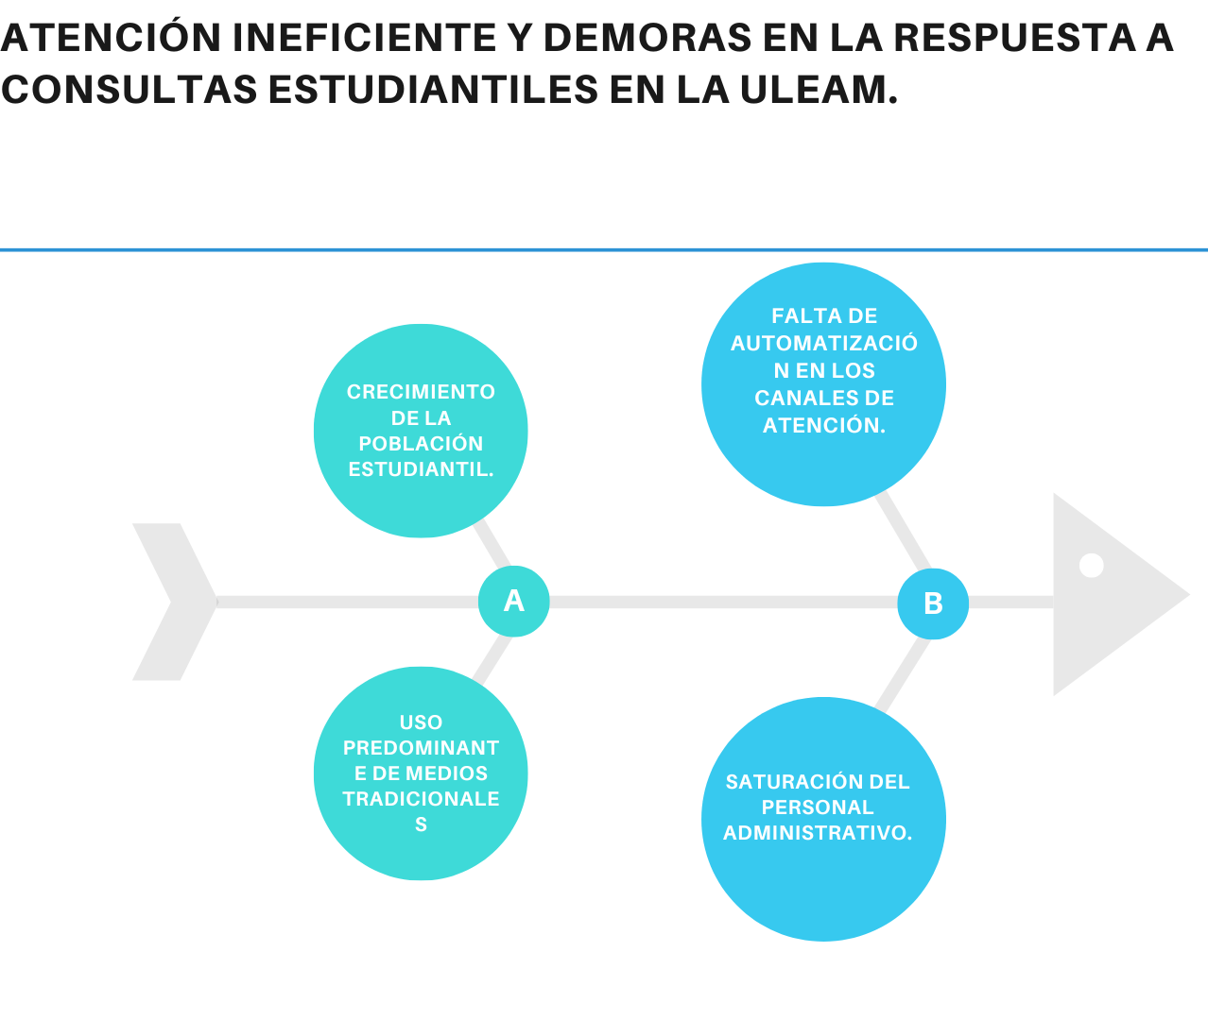
Figura 3.
Diagrama Causa-Efecto de la problemática central.
FIGURA DIAGRAMA CAUSA-EFECTO
Nota. El diagrama Causa – Efecto se ha desarrollado en base ……

  - Objetivos
    - Objetivo General
Desarrollar e implementar un chatbot académico que automatice la atención de consultas estudiantiles en la Universidad Laica Eloy Alfaro de Manabí.
    - Objetivos Específicos
• Identificar las principales consultas y necesidades informativas de los estudiantes.
• Diseñar y programar un chatbot capaz de responder automáticamente a las preguntas frecuentes.
• Evaluar la eficacia del chatbot en términos de tiempos de respuesta y satisfacción estudiantil.
• Analizar el impacto del chatbot en la optimización de los recursos institucionales.
  - Justificación
La presente investigación es relevante ya que aporta a la transformación digital de la ULEAM, proponiendo una solución innovadora y escalable para mejorar los procesos de atención académica. El desarrollo de un chatbot permite optimizar los recursos institucionales, reducir tiempos de espera, y elevar la calidad del servicio al estudiante, alineándose con las tendencias globales de modernización en educación superior.
  - Impactos Esperados
    - Impacto Tecnológico
. Modernización de los servicios institucionales mediante la adopción de tecnologías de inteligencia artificial y automatización de procesos.
    - Impacto Social
Mejora de la experiencia y satisfacción estudiantil al facilitar el acceso a la información y servicios académicos de manera eficiente.
    - Impacto Ecológico
Reducción del uso de papel y recursos materiales, al migrar trámites y consultas tradicionales a una plataforma digital.

CAPÍTULO II: MARCO TEÓRICO DE LA INVESTIGACIÓN
2.1 Estado del arte
(Trabajos relacionados, avances que se han logrado como resultado de otras investigaciones relacionadas al tema, quién ha investigado acerca del tema, organizar los trabajos encontrados, estado de las investigaciones, hasta donde han avanzado **)
2.2 Definiciones conceptuales (contexto teórico, se recomienda tener en cuenta las variables encontradas en el tema)
2.2.1 Categoría conceptual
2.2.2 Categoría conceptual
…Conjunto estructurado y coherente de conceptos
2.2.n Categoría conceptual actualizados vinculados al tema planteado
** En algunos casos, dependiendo de la naturaleza del tema, los antecedentes de investigación pueden ser una sistematización de la literatura, pues de ese modo se favorece la generación de publicaciones. (Máximo 20 páginas.)
2.3 Marco legal (Opcional)
2.4 Conclusiones relacionadas al marco teórico en referencia al tema planteado, entorno tecnológico y metodología de desarrollo preliminar (que aplicaría en su proyecto).

  - Introducción
En este segundo capítulo se procede a una revisión de forma exhaustiva de investigaciones previas que se han desarrollado hasta la actualidad, ………………...

  - Antecedentes Históricos

  - Antecedentes de Investigaciones Relacionadas al Tema

  - Definiciones Conceptuales

  - Conclusiones Relacionadas al Marco Teórico

CAPÍTULO III: MARCO INVESTIGATIVO
3.1 Tipo de investigación
3.2. Método(s) de investigación:
Teóricos: (Inductivo, deductivo, etc.)
Empíricos: investigación empírica, análisis de casos, etc.
Técnicas: (-Encuesta -Entrevista -Observación /Otras relacionadas a la metodología)
3.3 Estrategia operacional para la recolección de datos
3.3.1 Población - Segmentación - Técnica de muestreo - Tamaño de la muestra
3.3.2 Análisis de las herramientas de recolección de datos a utilizar
3.3.2.1 Encuesta – Entrevista - Observación / Otras
3.3.2.2 Estructura de lo(s) instrumento(s) de recolección de datos aplicados
3.3.3 Plan de recolección de datos
3.4 Análisis y presentación de resultados
3.4.1 Tabulación y análisis de los datos (según encuesta y/o resultado(s) obtenidos de la(s) entrevistas, etc.)
3.4.2 Presentación y descripción de los resultados obtenidos

  - Introducción

  - Tipo de Investigación
Para la realización de este proyecto se consideró aplicar un tipo investigación que combine elementos………
  - Técnica de Investigación
  - Fuentes de Información
    - Fuentes Primarias
    - Fuentes Secundarias

  - Mecanismos de Recolección de Datos
    - Población
    - Segmentación
    - Técnica de Muestreo

  - Análisis de las herramientas de recolección de información

  - Presentación de Análisis de los Resultados

  - Conclusiones Sobre los Resultados de la Encuesta.
Finalizada la encuesta al grupo de participantes ……..

Referencias Bibliográficas.

ANEXOS
Figura 1.

